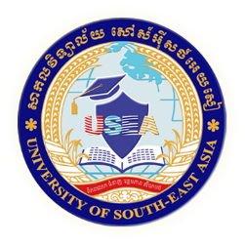

សាកលវិទ្យាល័យ សៅស៍អ៊ីសថ៍អេយសៀ

មហាវិទ្យាល័យសេដ្ឋកិច្ច ពាណិជ្ជកម្ម និងទេសចរណ៍

444

សៀវភៅសម្រង់វត្តមាន

ការចុះស្រាវជ្រាវសរសេរសារណាថ្នាក់បរិញ្ញាបត្រ ជំនាន់ទី ១២

សាស្រ្តាចារ្យណែនាំ ៖ លោក រ៉ែម សំណាង

ស្រាវជ្រាវដោយនិស្សិត ៖ .................................... ....................................

.................................... ....................................

.................................... ....................................

សៀមរាប ២០២១

សហព័ន្ធភាពរវាងការបណ្តុះបណ្តាល ការវាយតម្លៃការអនុវត្តការងារ និងការលើកទឹកចិត្តបុគ្គលិករបស់សណ្ឋាគារ សុខាអង្គរ រីសត



**Address : Opposite Angkor High School, Siem Reap MunicipalityWebsite : www.usea.edu.kh, Email: info@usea.edu.khFacebook : University of South-East Asia**

**Address : Opposite Angkor High School, Siem Reap MunicipalityWebsite : www.usea.edu.kh, Email: info@usea.edu.khFacebook : University of South-East Asia**